（医药医疗器械，移动医疗，中医养生,健康管理，养老等大健康领域）
【项目导读】
中国民营企业正处于一个前所未有的变革时代，今天越来越多企业家发现：曾经的成功经验与模式已经不能再帮助企业实现持续增长，21世纪全球巨变的时代已到来！
随着"健康中国"上升国家战略，国家不断提高医疗卫生水平，打造健康中国。作为大健康产业代表，移动医疗、大数据平台健康管理，同时中医养生，亚健康状态蔓延、老龄化加速及养老新模式使的大健康产业作为一项新兴产业成为新经济引擎，新大健康产业提供的不单是产品，而是健康生活解决方案，包括产品、保健营养食品、医疗器械、健康咨询等。大健康产业在发达国家GDP均超10%。而我国起步阶段，到2020年将占GDP8%左右成为我国支柱性产业之一。
作为中国最高学府之一，清华历来就是培养人才精英成长的摇篮。大健康产业高级研修班是专为具有全球和战略眼光领导者而定制。传播最新全球经济趋势，最新管理思想，为21世纪中国培养国际化优秀企业家！推动大健康产业互联网化产业化进程，从红海中脱颖而出，欲顺势而立，企业未来唯一持久竞争优势，就是具备比对手更快学习力和创新力，谁能更好整合资源、更快发现商机，谁就能成为新一代企业领袖！
【招生对象】
◆ 医药，器械企业，养老地产，中医馆、大健康产业等董事长、总裁
◆ 中医养生机构，移动医疗，民营医疗机构及 健康产业 职业经理人
◆ 大健康领域产业投资人，养老机构，健康产业园决策高管
◆ 致力进入大健康产业的有识之士
【学习价值】
- 培养企业领导者在经济条件下参与国内外竞争的创新意识和变革能力；
- 企业家站在巨人肩膀上，看得更远，走得更长；
- 提供平台、市场、人脉、学习资源；
- 整合高端资源，智慧、实战、实用、实效；
- 每年组织高峰论坛，为同学们打造一个高质量，高层次学习交流圈；
- 医药同学会：打造最具活力同学经济体，整合全国精英同学资源，终身受益；
【课程特色】
感受百年名校，尽享水木清华美景
美丽清华园，与学子朝夕相处，共享资源——在荷塘月色下畅谈，在讲座中领略学术名师风采…
 强大师资--- 师资雄厚，充分领略水木清华；
◆ 智慧碰撞----答疑解惑，感受智囊无处不在。
◆ 同窗沙龙------加强交流，沟通学习相得益彰；
 圆梦清华-----精英荟萃，促进共同进步成才；
【师资阵容】
◆ 国内外最顶尖的经济学家、管理学家、金融学家
◆ 著名企业顾问、资本运作专家
◆ 管理实战派专家； 知名企业家
【核心课程】总裁核心课程+大健康产业特色课程+专题讲座+热点沙龙
21世纪国际化视野与大健康产业模式
核心课程一：国际化视野与大健康产业思维 | 核心课程二： 大健康产业链模块
国内外宏观经济政策走势  当前大健康产业趋势及创新模式  大健康产业与养老产业发展  大健康产业互联网思维与营销转型 | 大健康产业与中医药融合  智慧医疗服务与大健康未来  大健康产业资本融合  中医药健康与传统文化
新时代下领袖战略决策与资产并购管理
核心课程三：国际化背景下企业战略管理 | 核心课程四：新时代下的领袖资本新思维
企业国际化的机遇与挑战  建立企业战略目标体系  如何保持企业持续增长和发展战略选择 | 企业资产的重组与并购  新时代下的领袖资本新思维  大健康行业投融资趋势与管理
企业基业长青与创新经营模块
核心课程五：企业发展与基业长青 | 核心课程六：互联网+时代与企业变革
新时代下公司治理与企业基业长青  博弈思维与决策 | 互联网金融、组织演变和商业模式重构  西方商业精神：企业社会价值与责任
核心课程七：基于战略人力开发和接班人传承 | 核心课程八：大健康产业互联网时代品牌运营与创新
人才开发战略与理念  传承与接班人培养计划  高效能组织团队构建 | 大格局，大健康，大思维  大健康产业企业品牌运营实战  品牌创新与营销创新
企业家商道与卓越领导力模块
核心课程九：中国传统文化和经营谋略 | 核心课程十：国学智慧与企业家精神
全球视野下的中华传统文化  企业家的人文修养  东方管理心理：道与术的结合 | 鬼谷子与企业经营谋略  孙子兵法与统帅之道  资治通鉴与卓越领导力
核心课程十一：商道解码与领导力 | 核心课程十二：毛泽东思想与企业经营
儒家文化与商道智慧  人本管理与企业执行力  顶级领导力 | 毛泽东思想与统帅之道  知人者智——人物志解读  毛泽东识人用人之术
企业家修养之道模块
核心课程十三：领导者魅力打造 | 核心课程十四：情商与影响力塑造
领导者魅力口才  企业与领袖个人的财富管理  色彩与企业家形象塑造 | 九型人格与领导力  赢得领导魅力的艺术  领袖人物的超凡魅力和权威领导
丰富班级活动与高端沙龙模块
班级讨论会，辩论会  大健康产业企业实地调研  和同学互访交流 | 高尔夫、游艇活动  红酒鉴赏  茶道文化
大健康产业同行秀及专题讲座
大健康产业专题讨论会  医药器械大健康产业热点专题讨论 | 商界领导者讲堂选择国内外知名企业如惠普，谷歌，阿里等，专题学习及游学

往届学员来自各地企业：
北京同仁堂集团，拜耳集团，华北制药集团，西安美年养老产业，长春圣心医院，东方医院，银川置信投资，康和敏盛健康管理集团, 苏州康泰养老产业，以岭药业，海思科医药集团, 山西合聚工贸集团，阿斯利康，普瑞健康产业集团 ,贝德氏(上海)健康,步长集团，洛阳润禾健康管理, 厦门海富玉龙生物, 陕西爱骨医疗，云南润海医疗投资，拜耳集团，,东方医院，西安蓝瑞生物科技，，广东广发制药，哈药集团，神威药业，齐鲁制药，上海医药集团，，联邦制药,北京医药集团，,广东香雪制药，北京韩美药业，天津天士力，山东威高，上海鼎华医疗，石药集团等......
【学习费用】
学习费用：原价88000元/人，优惠价58000元/人，国内外名企医疗大健康企业考察专题交流活动，（国外游学费用单计）
【增值价值】
结业后终生享受免费听课。入学即成为“医药同学会”会员，享受同学会人脉等服务。高端行业论坛、沙龙
丰富班级活动及高尔夫、游艇等多样社交活动。
【教学安排】
学制24个月。每两月集中学习1次，每次3-4天。知名企业游学参观交流。
【报名流程】
提交报名表，身份证和学历复印件，2寸蓝底照片，营业执照复印件，企业简介5项，审核后交学费费用。
【报名条件】
1.企业年销售额需在8000万以上。
2.报名必须是企业的总经理，董事长，法人，董事决策层
【联系方式】
咨询电话：010-60531730 联系人：赵老师 15911037933（微信同号）
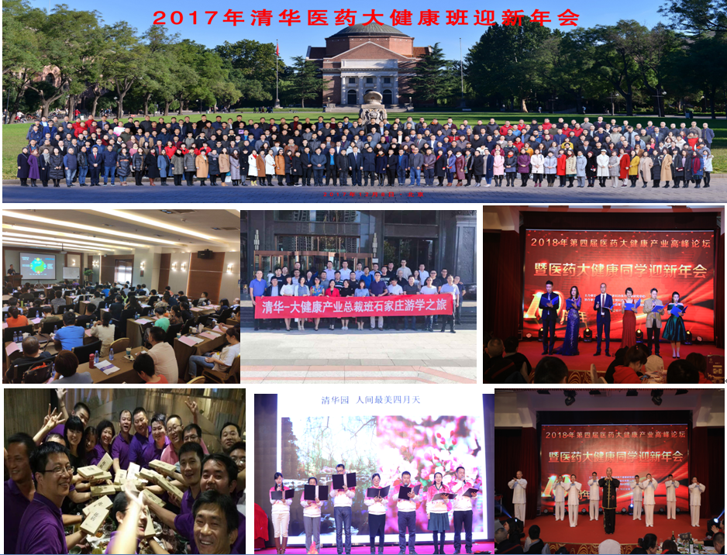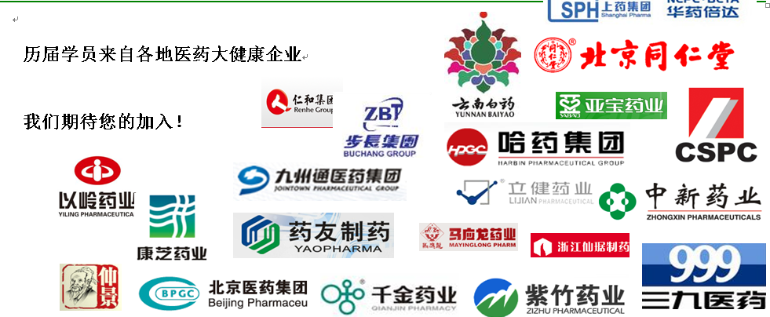

大健康产业企业家高端研修项目报名表

填表时间： 年 月 日

填表说明：①请用正楷字体填写！②有“*”标注的内容表示必须填写的项目，若该项无内容请填写“无”。

*姓 名 |  | *性别 | 男□  女□ |  | *出生 年 月 日 |  |  | 证件照片：  二寸彩色两张
*身份证号 |  |  |  |  | *民族 |  |  | 证件照片：  二寸彩色两张
*工作单位 |  |  | *办公电话 |  |  |  |  | 证件照片：  二寸彩色两张
*移动电话 |  |  | *传 真 |  |  |  |  | 证件照片：  二寸彩色两张
*电子邮箱 |  |  | *邮 编
*通讯地址 | 省（市、自治区） 市
*职 务 |  |  |  | *职 称
*职务层级 | 省部级□ 司局级□ 处级□ 科级□ 其他  （正副）董事长□ （正副)总裁□ （正副）总经理□ （正副）厂长□ 总师□  单位负责人□ 部门负责人□ 其他
*单位性质 | 公立□ 民营□ 部队□ 行政□ 企业□ 其他□  工业□ 商业□ 流通批发□ 药店□ 研发□ 其他□
*学 历 | 博士□ 硕士□ 本科□ 大专□ 中专□ 其他□
本人已阅读本研修班招生简章，同意报名参加学习，申请人签名：

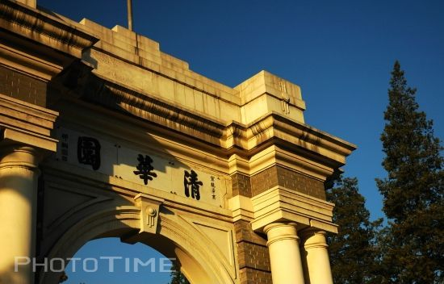
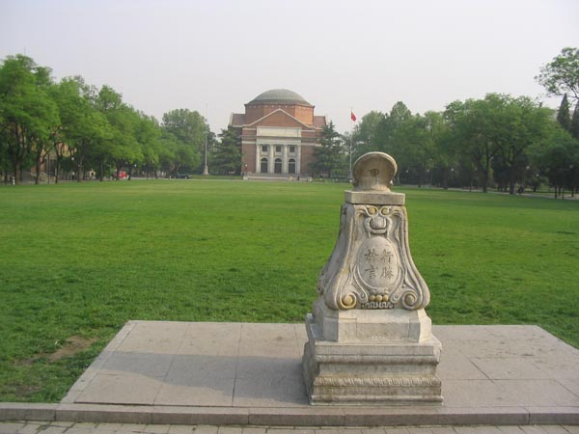
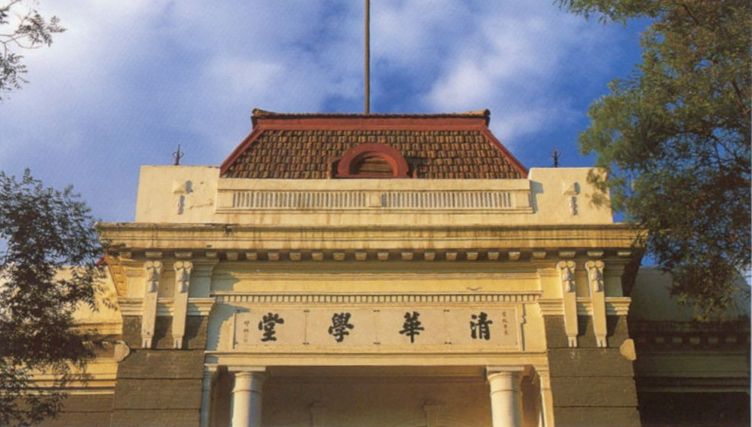
咨询电话：010-60531730 联系人：赵老师 15911037933（微信同号）

